# 雷达——背板——万向节安装



图1：万向节安装示意图

# 雷达结构方向性定义

安防雷达有安装方向，在安装雷达时请务必确认安装方向，确保雷达的联接电缆向下。

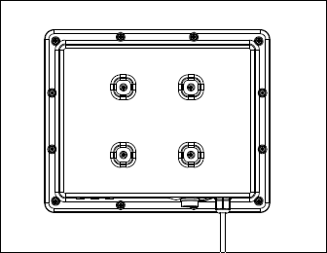

安装方向

图2：安防雷达安装方向图

# 雷达电气接口

**电源接口**

|  |  |  |  |
| --- | --- | --- | --- |
| **红色** | **DC12V** | **黑色** | **GND** |

**注意：12V直流供电电源有极性要求，不能反接。**

**通信接口**

○半双工RS485 ，38400或1152000bps，8bit，无校验，1个停止位

|  |  |  |  |  |
| --- | --- | --- | --- | --- |
| **序号** | **颜色** | **信号** | **备注** | |
| **1** | **棕** | **A＋** | **发送接收** | **表示接收和发送差分信号的正端（＋）** |
| **2** | **白** | **B－** | **发送接收** | **表示接收和发送差分信号的负端（－）** |
| **5** | **绿** | **GND** | **雷达地** | **表示信号地** |

# 雷达电气连接

**电气连接**

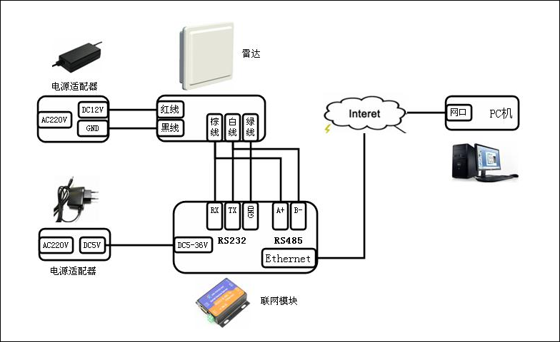

图3：雷达电气连接图

**注意：所有电缆连接完成并检查无误后，才能给电源上电。**

# 安防雷达的安装

**步骤1**

雷达安装于围墙上或其他位置，以围墙上安装为例，如图4所示：

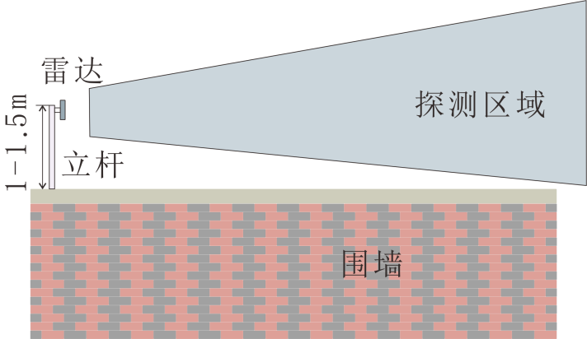

图4：安装示意图

**步骤2**

参照下表推荐的雷达安装参数，调整雷达的俯仰角，使之到达预设的安装角度，如图5所示。

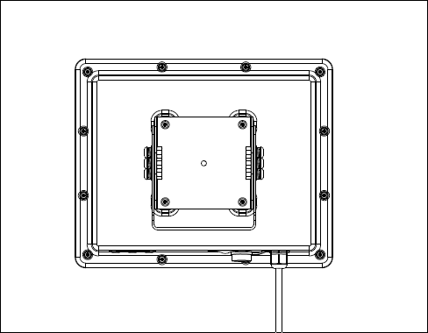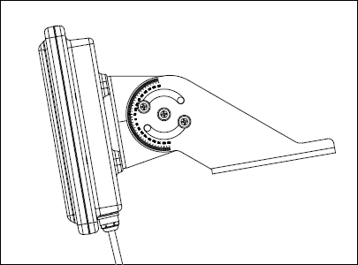

图5 ：角度调整示意图

根据现场环境，雷达略微上仰2～3°，水平偏转在-3～3°范围内调整。

**步骤3**

参照“雷达电气接口”，连接电源线和通迅线。

注意：所有电缆连接完成并检查无误后，才能给电源上电。

# 雷达常用参数说明

**灵敏度**

灵敏度值越低，雷达越灵敏，目标越容易触发，但也越容易受到较高的杂草（高于30Cm）、灌木及树木的干扰。因此，周界防范雷达防护范围内应当清除杂草、灌木及树木。

灵敏度出厂默认值是30，调整范围1～240。灵敏度数值越高，抗干扰能力越强，但目标检出能力也随之降低，一般情况下用户不需要调整灵敏度。若雷达防护范围较小时，适当调高灵敏度数值，有助于提高抗干扰能力，降低误报率。

常用的灵敏度数值推荐在15～200之间调整。

**指示灯**

|  |  |  |
| --- | --- | --- |
| **指示灯** | **颜色** | **备注** |
| **1** | **红** | **常亮，表示电源供电正常。** |
| **2** | **绿** | **闪烁，表示雷达正常工作。** |
| **３** | **黄** | **闪烁，表示雷达探测到目标。** |

# 雷达安装环境说明

**环境要求**

需要测量安装环境的距离信息，主要包括安装高度、防护范围（距离）、雷达以及与雷达正面垂直的轴线距墙体、树木等干扰源的距离，如下图：

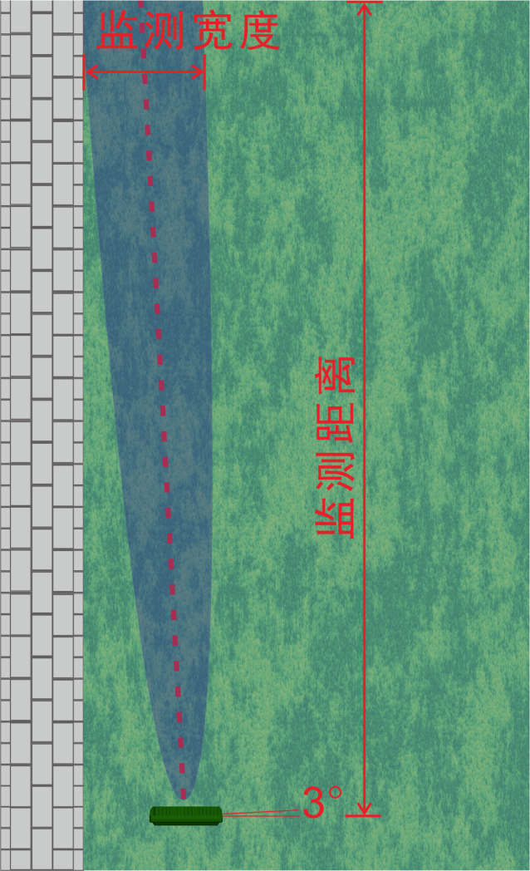

图6：周界防范雷达安装环境参考

上图中，雷达安装于围墙内侧，距地面的高度为1～1.5m，距围墙0.3～1m，根据实际情况修正。雷达安装后，调整雷达的法线（垂直于正面—即塑料盖的一面—的直线）偏向围墙，范围在0～3°内调整。

雷达的俯仰角（即高低面）可以在-3～3°内调整，根据环境特性调整到合适的范围，确保雷达的电磁波覆盖范围完全覆盖监测区域，且监测区域避开树木。

# 故障排除

下表列出了一些雷达在使用过程中可能遇到的问题故障，并给出了一些解决方法。如您在使用时遇到了，可参照表格自行解决。

| 故障现象 | 一般排除故障方法 |
| --- | --- |
| 上电没有  任何反应 | ◎雷达上电瞬间，串口是否接收到字节FE、FD。如果没有接收到上述字节，请检查雷达串口线是否接牢，线序是否正确，上位机的串口是否选择正确。雷达电源线正负极是否正确（红正黑负），雷达供电电压（直流12V）和工作电流（直流550mA左右）是否正常。  ◎在使用串口转换器的情况下：先确保串口转换器工作正常可靠。尝试将转换器重新插拔，重新打开测试软件再进行通信。 |
| 上电正常但无法探测目标 | ◎请检查雷达安装角度是否符合要求。  ◎请检查雷达通信线路连接是否正确。 |
| 没有目标却有信息输出 | ◎请检查灵敏度是否过高（即灵敏度数值偏小）。  ◎请检查雷达探测范围内是否有树、较高的草等干扰。 |

**★请施工人员务必严格遵从安装规范，为了获得最佳测试效果，可根据实际条件和应用需求做精确调整。**

# 调试及参数设置

启动RadarComD_V1.26 20160803.exe文件，进入软件设置界面，如下图所示：

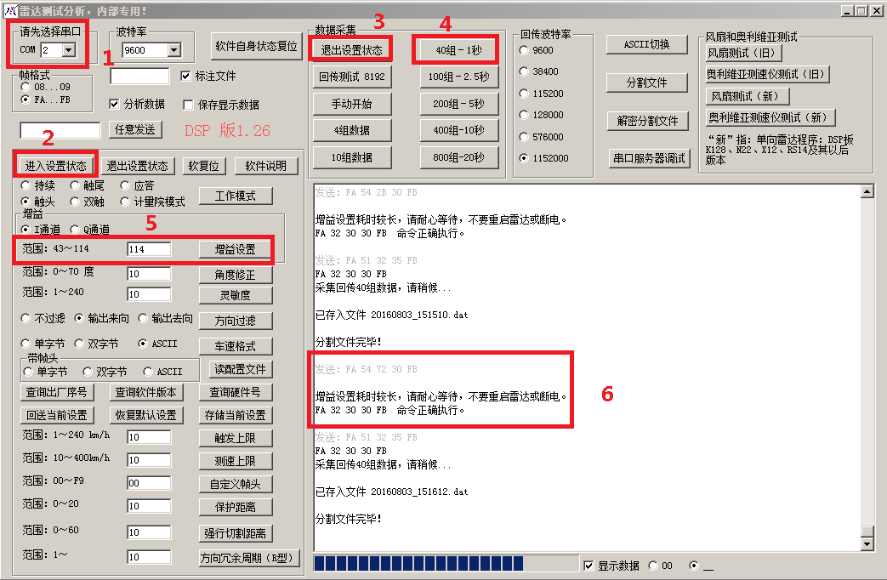

图7：周界防范雷达参数设置界面

界面中左上角为串口选择、波特率设置等功能按钮和窗口，左侧中间及下方为雷达功能设置按钮及参数窗口。上部中间及右侧为数据采集等按钮，其中回传波特率必须选择1152000。

界面右侧下方白底部分为数据交互窗口，用于显示软件与雷达通信内容，其中灰色为界面发送到雷达的命令或数据，黑色为雷达回传的数据。

**雷达背景设置步骤：**

1. 首先选择串口，如图中左上角红色框1内所示，选中与雷达相联的串口，波特率不用设置，软件自动选择合适的波特率。
2. 检查雷达接线及供电，正确无误后加电。雷达上电后自检，约4秒钟后开始发送数据，此时在设置软件界面中右下角会看到快速的、连续接收的字符。不必理会接收的内容，直接用鼠标左击软件中红色框2内的“进入设置状态”，成功进入设置状态后交互窗口内快速滚动的数据会停止，同时雷达会发送确认信息响应命令。
3. 红框3内的“进入设置状态”是数据采集功能的设置按钮，该开关是一个乒乓按钮，正确进入设置状态后该按钮即会变为“退出设置状态”。
4. 点击红框4内的“40组-1秒”按钮，等待雷达处理完毕，会弹出如下对话框：

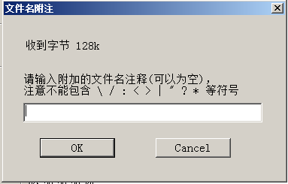

直接点击“Cancel”按钮，弹出如下界面：

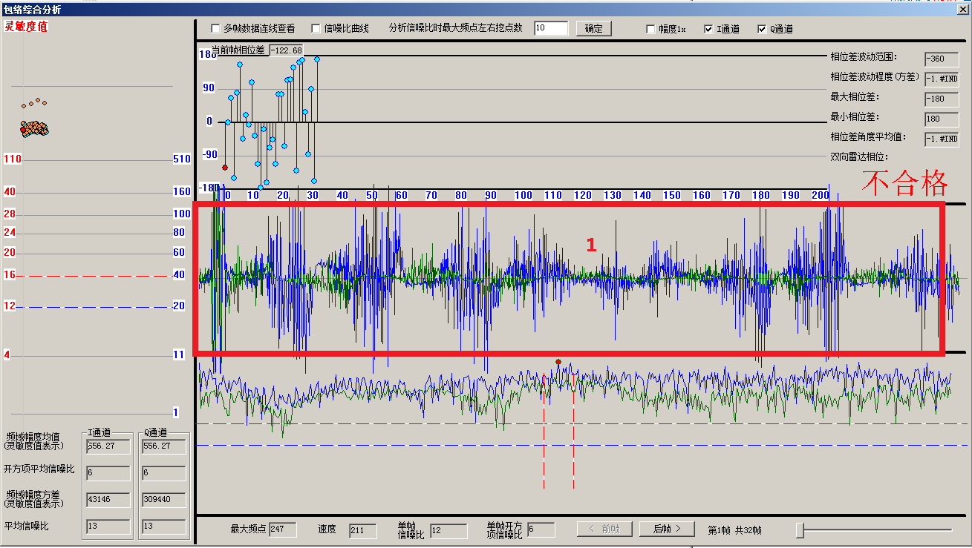

关注上图中间红框部分，可见蓝色波形幅度过大。此时可按步骤5调整增益。

1. 雷达有2个通道，增益需要分别调整。红框5上面有2个单选按钮，分别是“I通道”和“Q通道”，I通道的波形以蓝色表示，Q通道的波形以绿色表示。增益调整范围是43～114，该参数不可回读，建议从“**63**”开始调整，在红框5内的白色窗体内输入“63”，单击红框5右侧的“增益设置”按钮，此时在软件的交互窗口中会出现红框6的内容，其中第一行“增益设置耗时较长，请耐心等待，不要重启雷达或断电”为提示信息，等待约8秒钟后，出现第2行字样：

“FA 32 30 30 FB 命令正确执行。”时，参数设置完毕。

1. 点击“Q通道”，同步骤5操作，设置Q通道增益。
2. 重复步骤4-6，直到步骤4中采集的波形的幅度如下图中蓝色大小为止：

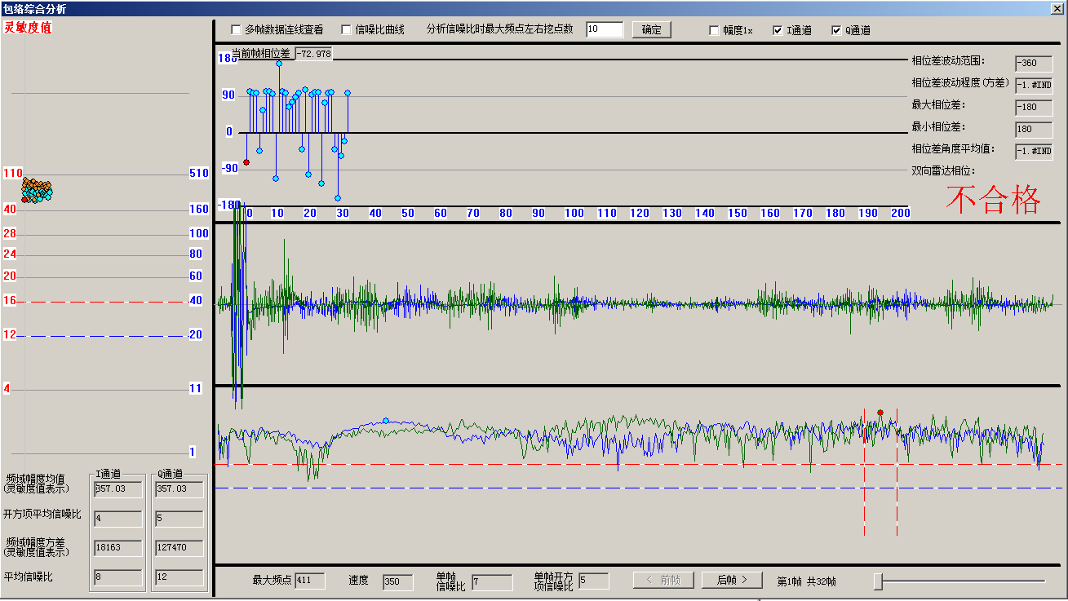

1. 至此，雷达增益参数设置完毕。如果需要调整雷达的灵敏度，请跳到步骤9设置灵敏度。如不需调整灵敏度，可单击红框2右侧的“退出设置状态”按钮，关闭设置软件。
2. 红框5下方“灵敏度”按钮用于调整雷达的灵敏度。注意，此数值越大，雷达的抗干扰能力越好，但检测能力越低，推荐灵敏度在15～200内选取。在“灵敏度”按钮左侧的窗口中输入需要的灵敏度数值后，单击“灵敏度”按钮，在看到右侧交互窗口提示“FA 32 30 30 FB 命令正确执行”后，单击“灵敏度”按钮下方第5个按钮“存储当前设置”。看到右侧交互窗口提示“FA 32 30 30 FB 命令正确执行。”后，单击红框2右侧的“退出设置状态”按钮，关闭设置软件。

将雷达联接至应用系统，投入使用。

